У оквиру манифестације „Економски дани", одржане 05. маја 2017. године одржан је квиз из рачуноводства, применом Kahoot алата.

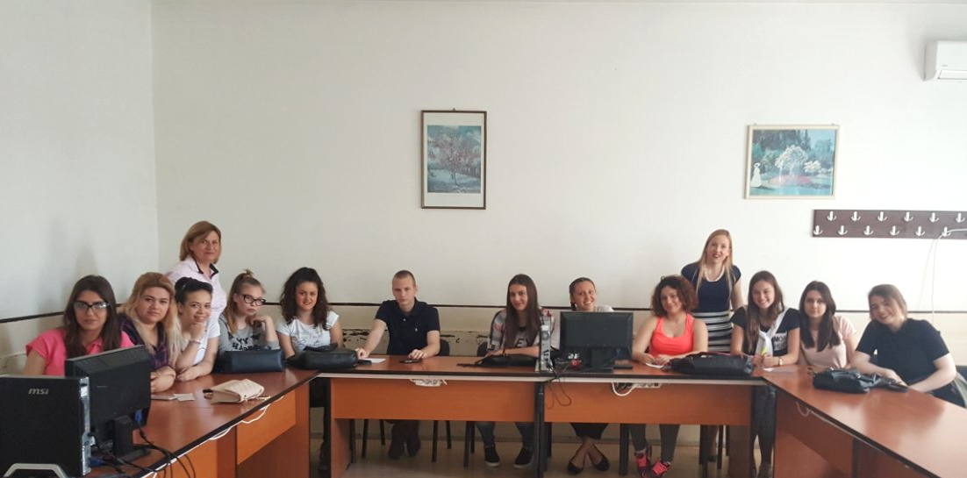

Аутори квиза су наставници рачуноводства: Славица Милојић и Марија Милојић.

Учествовали су ученици трећег разреда образовног профила економски техничар.
Такмичиле су се четири екипе:

- Екипа „НЕБО“: Вулић Наталија, Илић Анђела, Спасић Тамара
- Екипа „GIRLS“: Игњатовић Анђела, Петровић Жаклина, Станковић Милица
- Екипа„МЕДВЕДИЋИ“: Ђорђевић Зорана, Јовановић Даница, Јовановић Катарина
- Екипа „Е3“: Јокановић Милош, Михајловић Маријана, Теодора

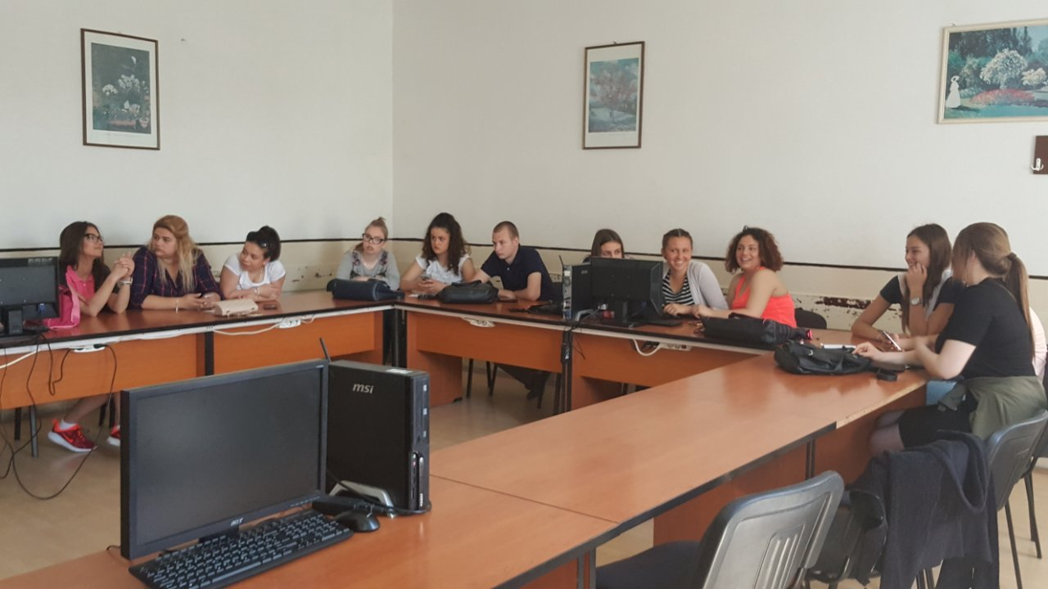

Квиз се састојао од 15 питања, свако питање је носило максимум 1000 поена. Висина освојених поена зависила је од брзине и тачности одговора такмичара.
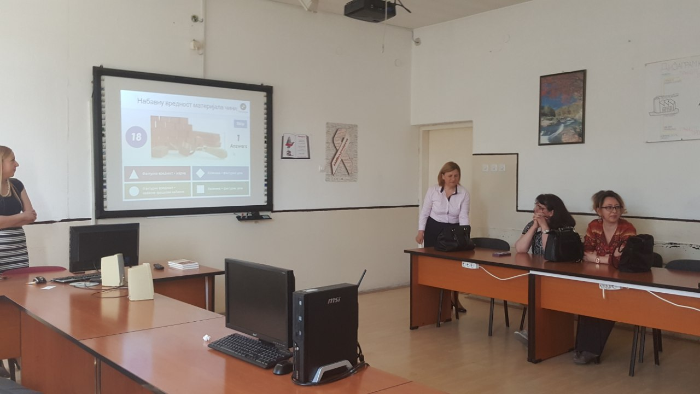

Квиз је протекао у добром расположењу и забави, а најуспешнији је била екипа „НЕБО“. Победничка екипа награђена је књигама.

